Jeu de test panier

Ajout d’un ou plusieurs produit(s) dans le panier et affichage des détails de celui (ceux)-ci /Résultat attendu : Ajout du produit au panier avec ces détail/ auteur mike / date : 18.09 08h45

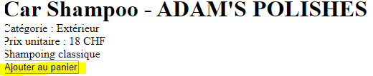



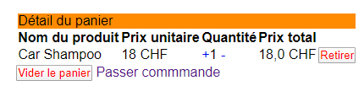

**Ajout d’un 2 ème produits**

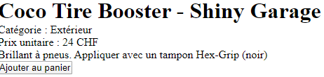



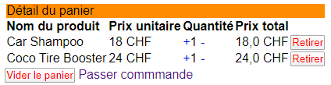

Résultat du test : Réussi tout fonctionne correctement

Modification des produits dans le panier / augmentation et diminution de la quantité /Résultat attendu : modification de la quantité et acutalisation du total/ auteur mike / date : 18.09 09h15

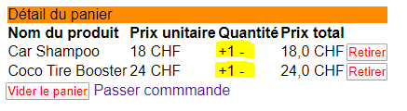

Ajout de 2 quantité pour le premier produit

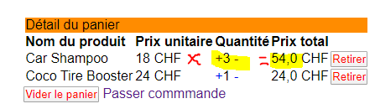

Diminution de la quantité pour le premier produit

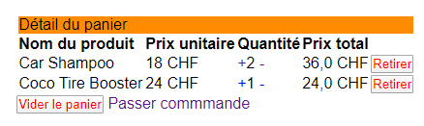

Résultat : Test réussi

Commentaire : La quantité ne peux pas aller en dessous de 1. (En descendant la quantité à moins de 1 retirer le produit du panier !)

Retirer un élément du panier ou vider le panier entièrement / Résultat attendu : supprimer un élément ou tous les éléments du panier + message quand le panier est vide/ auteur : Mike / Date : 18.09.20 9h50

Etat du panier au début du test

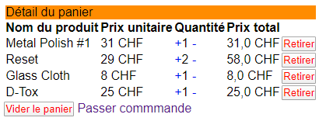

Retirer le premier élément du panier et du deuxième élément du panier

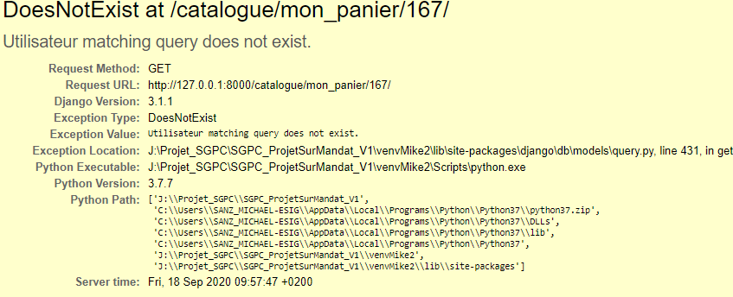

En se déconnectant et se reconnectant le test fonctionne

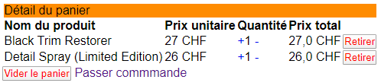

Après avoir retiré le premier élément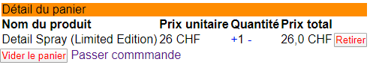

Vidé le panier

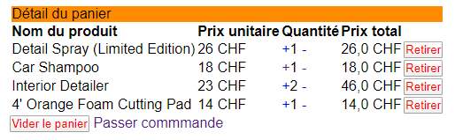

Après avoir cliqué sur ‘vider le panier ‘

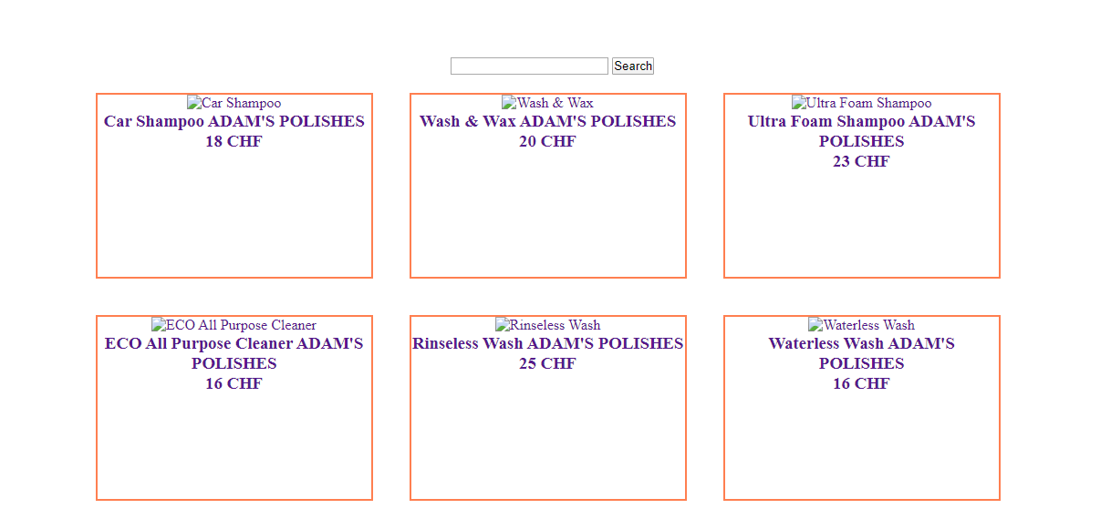

Redirection sur la page catalogue



Message quand on retourne sur le panier

Résultat : Réussi à moitié (avec une erreur de session que nous comprenons pas)

Ajout d’un produit dans le panier alors qu’il est déjà existant dans le panier / Résultat attendue : Ajout d’une unité à la quantité du produit en question / auteur : Mike / Date : 18.09 10h

Etat du panier avant le test

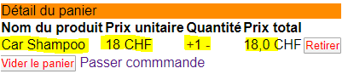

Ajout du même produit au panier

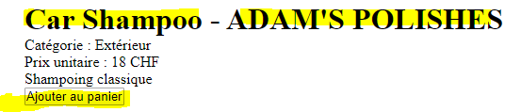

Résultat : Réussi

